Beispiel 11

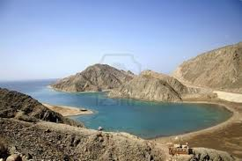

Das rote Meer hat einen Salzgehalt von rund 40 ‰. Wie viel Liter Meerwasser müssen verdunsten , um 10 kg Salz zu gewinnen ?